第八章 长方体的再认识
- 概念
- 长方体的元素：六个面、八个顶点、十二条棱
- 长方体的三元素的特点：（主要是外观特征和数量关系）
①长方体的每个面都是长方形；
②长方体的十二条棱可以分为三组，每组中的四条棱的长度相等。
③长方体的六个面可以分为三组，每组中的两个面形状大小都相同。
- 正方体是特殊的长方体。
- 平面是平的，无边无沿，没有厚度和大小，一般用平行四边形来表示。
记作：平面ABCD或平面。
- 将水平放置的平面画成一边是水平位置，另一边与水平线成45度角的平行四边形。
- 斜二侧画法画长方体时要注意：宽画成标注尺寸的一半；看不到的线画成虚线；要标字母和尺寸，要写结论。长方体ABCD-EFGH、平面ABCD、棱AB、顶点A。
- 空间中两直线的位置关系有三种：相交、平行、异面
  - 如果两条直线在同一平面内，有唯一公共点，称这两条直线的位置关系是相交；
  - 如果两条直线在同一平面内，没有唯一公共点，称这两条直线的位置关系是平行；
  - 如果两条直线既不平行也不相交，称这两条直线的位置关系是异面。
- 直线垂直于平面记作：直线PQ⊥平面ABCD；直线平行于平面记作：直线PQ∥平面ABCD。
- 计算公式之一：（三条棱长分别是a、b、c的长方体）
  - 棱长和 = 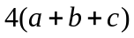 ； ② 体积 = 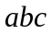；③ 表面积 = 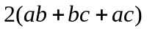 ；
④ 无盖表面积 = 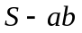、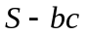、
10、计算公式之二：（边长是a正方体）
① 棱长和= 12 ；②体积= 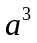 ；③表面积= 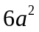；④无盖表面积 =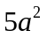。
11、长方体不一定是正方体；正方体一定是长方体。
12、长方体中棱与棱的位置关系有3种，分别是平行、相交、异面。
13、长方体中棱与面的位置关系有2种，分别是：平行、垂直。
14、长方体中面与面的位置关系有2种，分别是：平行、垂直。

二、检验垂直或平行的方法：
1、检验直线与平面垂直的方法：
① 铅垂线法：将铅垂线靠近被测直线，如果铅垂线能够紧贴被测直线，说明直线垂直于水平面。（可用于检验细棒是否垂直于水平面、黑板的边沿是否垂直于水平面）
② 三角尺法：将两把三角尺的一条直角边分别紧贴已知平面并且位置交叉，将两把三角尺的另一条直角边分别靠近被测细棒，如果两条直角边都能够紧贴被测直线，说明直线垂直于已知平面。（可用于检验细棒是否垂直于墙面）
③ 合页型折纸法：将一张长方形的硬纸片对折，张开一个角度后直立于已知平面，用折痕靠近被测直线，如果折痕能够紧贴被测直线，说明直线垂直于已知平面。
2、检验平面与平面垂直的方法： ① 铅垂线法；② 三角尺法；③ 合页型折纸法。
3、检验直线与平面平行的方法：
① 铅垂线法：从被测直线的两个不同的点放下铅垂线，使铅垂线的下端刚好接触地面。如果从这两个不同点到铅垂线的下端的线段的长度相等，那么说明被测直线平行于水平面。
（可用于检验黑板的边沿是否平行于水平面）
② 长方形纸片法：将长方形纸片的一边贴合于已知平面，另一边靠近被测直线，如果另一边能够紧贴被测直线，则说明被测直线平行于已知平面。
（可用于检验桌面上的灯管是否平行于桌面）
4、检验平面与平面平行的方法：
① 长方形纸片法：将长方形纸片的一边贴合于已知平面，按交叉的方向分两次放在两个平面之中，如果另一边能够紧贴被测平面，则说明被测平面平行于已知平面。
二、长方体中的棱与面的位置关系：（长方体中有现成的合页型折纸、长方形纸片可供检验）
1、长方体中与某条棱平行的棱有3条，长方体中互相平行的棱共有18对；
2、长方体中与某条棱相交的棱有4条，长方体中相交的棱共有24对；
3、长方体中与某条棱异面的棱有4条，长方体中异面的棱共有24对；
4、长方体中与某条棱平行的面有2个；
5、长方体中与某条棱垂直的面有2个；
6、长方体中与某个面平行的棱有4条；
7、长方体中与某个面垂直的棱有4条；
8、长方体中与某个面平行的面有1个，长方体中互相平行的面共有3对；
9、长方体中与某个面垂直的面有4个，长方体中互相垂直的面共有12对。
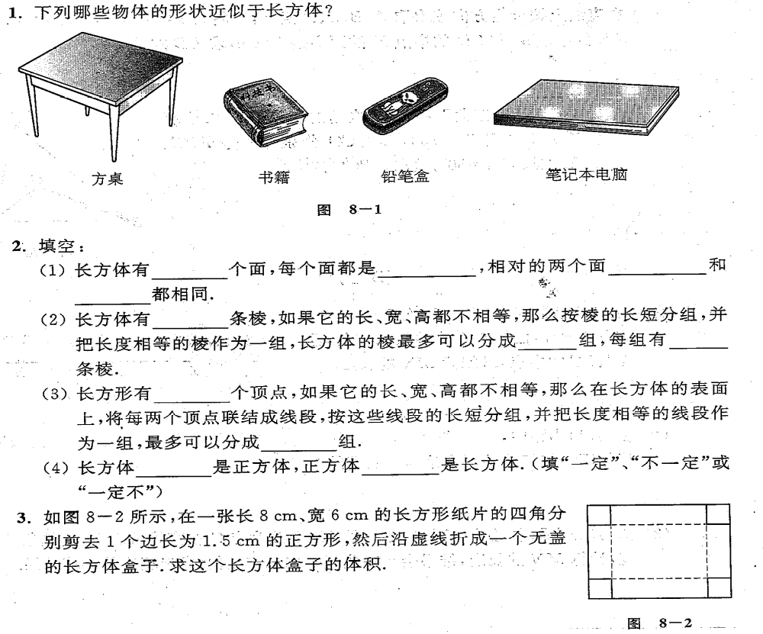


www.3abeike.com （按住Ctrl键点击该链接即可）

